Un paquete es un conjunto de clases con algo en común

Java.lang se importa automáticamente porque contiene el núcleo del lenguaje

**Tipos de datos**

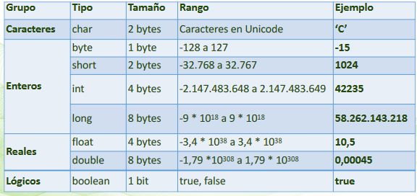

Una variable es una celda para almecenar datos, la declaración de variables, depende de lo que almacene la variable